第1章 Mastercam X5基础知识
Mastercam作为一款专业的CAD/CAM一体化软件，自问世以来，一直以其独有的特点在专业领域享有很高的声誉。目前它已培育了一群专业人员，拥有了一批忠实的用户。

本章学习目标
- 了解软件的基本情况以及软件模块的主要功能和特点
- 了解软件的安装和运行过程
- 掌握工作界面的各个部分的功能
- 掌握文件操作的各种功能
- 掌握系统的常用设置
- 熟练掌握软件的一些基本操作

1.1 Mastercam X5简介

1.1.1 Mastercam X5的基本情况
Mastercam是由美国CNC Software NC公司开发的基于PC平台的CAD/CAM一体化软件，是最经济、最有效的全方位的软件系统。自Mastercam 5.0版本后，Mastercam的操作平台转变成了Windows操作系统风格。作为标准的Windows应用程序，Mastercam的操作符合广大用户的使用习惯。
在不断的改进中，Mastercam的功能不断得到加强和完善，在业界赢得了越来越多的用户，并被广泛应用于机械、汽车和航空等领域，特别是在模具制造业中应用最广。随着应用的不断深入，很多高校和培训机构都开设了各种形式的Mastercam课程。
目前Mastercam的最新版本为Mastercam X5。本书将以Mastercam X5为基础，向读者介绍该软件的主要功能和使用方法。Mastercam X5在Mastercam X4的基础上继承了Mastercam的一贯风格和绝大多数的传统设置，并辅以新的功能。
利用Mastercam系统进行设计工作的主要程序一般分为3个基本步骤：CAD——产品模型设计；CAM——计算机辅助制造生产；后处理阶段——最终生成加工文件。

1.1.2 Mastercam X5的主要功能模块
Mastercam作为CAD和CAM的集成开发系统，它主要包括以下功能模块：

1. Design——CAD设计模块
CAD设计模块Design主要包括二维和三维几何设计功能。它提供了方便直观的设计零件外形所需的理想环境，其造型功能十分强大，可方便地设计出复杂的曲线和曲面零件，并可设计出复杂的二维、三维空间曲线，还能生成方程曲线。采用NURBS数学模型，可生成各种复杂曲面。同时，对曲线、曲面进行编辑修改都很方便。
Mastercam还能方便地接收其他各种CAD软件生成的图形文件。

2. Mill、Lathe、Wire和Router——CAM模块
CAM模块主要包括Mill、Lathe、Wire和Router 4大部分，分别对应铣削、车削、线切割和刨削加工。本书将主要对使用得最多的Mill模块进行介绍。
CAM模块主要是对造型对象编制刀具路线，通过后处理转换成NC程序。Mastercam系统中的刀具路线与被加工零件的模型是一体的，即当修改零件的几何参数后，Mastercam能迅速而准确地自动更新刀具路径。因此，用户只要在实际加工之前选取相应的加工方法进行简单修改即可。这样大大提高了数控程序设计的效率。
Mastercam中，可以自行设置所需的后置处理参数，最终能够生成完整的符合ISO(国际标准化组织)标准的G代码程序。为了方便直观地观察加工过程，判断刀具路线和加工结果的正误，Mastercam还提供了强大的模拟刀具路径和真实加工的功能。
Mastercam具有很强的曲面粗加工以及灵活的曲面精加工功能。在曲面的粗、精加工中，Mastercam提供了8种先进的粗加工方式和11种先进的精加工方式，极大地提高了加工效率。
Mastercam的多轴加工功能为零件的加工提供了更大的灵活性。应用多轴加工功能可以方便快捷地编制出高质量的多轴加工程序。
CAM模块还提供了刀具库和材料库管理功能。同时，它还具有很多辅助功能，如模拟加工、计算加工时间等，为提高加工效率和精度提供了帮助。
配合相应的通信接口，Mastecam还具有和机床进行直接通信的功能。它可以将编制好的程序直接送到数控系统中。
总之，Mastercam的性能优越、功能强大而稳定、易学易用，是一个适用于实际应用和教学的CAD/CAM集成软件，值得从事机械制造行业的相关人员和在校生学习和掌握。
提示：
Mastercam X5中，不同模块生成不同类型的文件，主要有：“.MCX”—— 设计模块文件、“.NCI”——CAM模块的刀具路径文件、“.NC”——后处理产生的NC代码文件。

1.2 Mastercam X5的安装与启动

1.2.1 软件安装
用户可以从Mastercam的主页(www.mastercam.com)获得Mastercam X5的安装文件mastercamX5-web.exe。
主要安装步骤：
(1) 双击mastercamX5-web.exe文件，待软件自动解压完成后，进入Mastercam X5的安装界面，如图1-1所示。
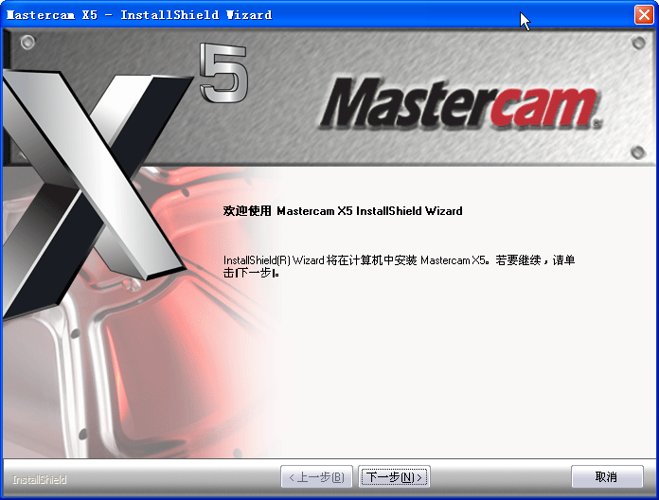
图1-1 Mastercam X5的安装界面
(2) 按提示依次输入用户名、操作权限和安装路径后，需要对软件运行的解密方式以及系统尺寸单位进行设置。为了保护自身的知识产权不受侵犯，Mastercam X5使用了加密措施，这些信息可以从软件提供商处获得。用户可以根据需要，选择HASP或NetHASP的解密方式，也可以根据需要或习惯选择Inch(英制)和Metric(美制)单位。
(3) 单击“下一步”按钮，系统将自动完成软件的安装。
提示：
www.mastercam.com还提供了更多的关于Mastercam X5的辅助功能安装文件，以丰富软件的功能，满足不同用户的需要。

1.2.2 软件运行
完成软件安装后，用户需要配合专门的加密狗进行解密，方可正常使用Mastercam X5。可以通过以下3种方式运行Mastercam X5：
(1) 双击桌面上的Mastercam X5的快捷方式图标。
(2) 双击安装目录下的程序运行文件mastercam.exe。
(3) 打开“开始”|“所有程序”|Mastercam X5菜单，选择其中的Mastercam X5命令。
运行软件后，进入系统默认的主界面，此时便可以开始使用Mastercam X5的强大功能了。

1.3 Mastercam X5工作界面
Mastercam X5有着良好的人机交互界面，符合Windows规范的软件工作环境，而且允许用户根据需要来定制符合自身习惯的工作环境。Mastercam X5的工作界面如图1-2所示，主要由标题栏、菜单栏、工具栏、操作管理器、状态栏、图形窗口和图形对象等组成。
图1-2 Mastercam X5的工作界面

1.3.1 标题栏
标题栏的主要作用是显示当前使用的模块、打开文件的路径及文件名称，如图1-3所示。单击图标，将会弹出Mastercam的控制菜单，该菜单可用于控制Mastercam X5的关闭、移动、最大化、最小化和还原。
图1-3 标题栏

1.3.2 菜单栏
Mastercam X5的菜单栏与Mastercam X4的菜单栏基本一致，将各个模块整合为一体，如图1-4所示。
图1-4 菜单栏
菜单栏中的项目可以逐级展开，其中包含了Mastercam X5的全部命令。下面简单介绍各主菜单的主要功能。
- “文件”菜单：包含了文件的打开、新建、保存、打印、导入导出、路径设置和退出等命令。
- “编辑”菜单：包含了取消、重做、复制、剪切、粘贴、删除命令，以及一些常用的图形编辑命令，如修剪、打断、NURBS曲线的修改转化等。
- “视图”菜单：包含了用户界面以及与图形显示相关的命令，如视点的选择、图像的放大与缩小、视图的选择以及坐标系的设置等。
- “分析”菜单：包含了用于分析屏幕上图形对象各种相关信息的命令，如位置和尺寸等。
- “绘图”菜单：包含了用于绘制各种图素的命令，如点、直线、圆弧和多边形等。
- “实体”菜单：包含了实体造型以及实体的延伸、旋转、举升和布尔运算等命令。
- “转换”菜单：包含了图形的编辑命令，如镜像、旋转、比例、平移等命令。
- “机床类型”菜单：用于选择机床，并进入相应的CAM模块。其中的“设计”命令可以用来进行机床设置。
- “刀具路径”菜单：包含了产生刀具路径，进行加工操作管理，编辑、组合NCI文件或后置处理文件，管理刀具和材料等命令。
- “屏幕”菜单：包含了设置与屏幕显示有关的各种命令。
- “设置”菜单：包含了设置快捷方式，工具栏和工作环境等命令。
- “帮助”菜单：向用户提供各种帮助命令。

1.3.3 工具栏
工具栏其实就是常用菜单项的快捷方式，位于菜单栏下方；同时在默认的工作界面中，工具栏还出现在界面的左右两侧。Mastercam允许用户根据需要来定制符合自己使用习惯的工具栏。如果将鼠标指向某一按钮并停顿一段时间，系统将会显示该按钮的简单说明。
位于工作界面右侧的是操作命令记录工具栏。用户在操作过程中最近使用过的10个命令被逐一记录在此操作栏中，方便进行重复操作。
Ribbon工具栏位于工具栏的最下方，可根据当前正在进行的操作显示相应的命令。例如，当用户单击按钮进行直线绘制时，将显示如图1-5所示的直线工具栏。当用户取消或完成直线绘制后，该工具栏将恢复到默认状态。
图1-5 直线工具栏
工具栏中还包含了坐标显示栏和图素选择栏，分别如图1-6和图1-7所示。坐标显示栏显示了当前鼠标点的坐标值，并且在某些操作下允许用户按照要求直接输入需要的坐标值。图素选择栏包含了用户选择特征或实体等图素的方式。
图1-6 坐标显示栏
图1-7 图素选择栏
在Mastercam中，单击按钮将会显示相应的帮助文档。
提示：
工具栏中的按钮按照功能被分为若干组，用户可以根据需要拖动任一组按钮并将其放到工具栏的任意位置上以便使用。也可使用工具栏的定制功能，设定符合用户使用习惯的工具栏。

1.3.4 图形窗口和图形对象
图形窗口是用户进行绘制的区域，相当于传统意义上的绘图纸。图形窗口中的图形，就是当前正在进行操作的图形对象。
图形窗口的左下角显示并说明了当前的坐标系，如图1-8所示，在实际运用中，坐标系的显示会根据用户的选择或操作而发生变化。图形窗口右下角则是当前图形的显示尺寸比例。
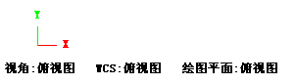
图1-8 坐标系显示及说明

1.3.5 状态栏
状态栏从左至右依次包括2D/3D选择、视图、构图面、Z向深度、颜色、图层、属性、点型、线型、线宽、坐标系以及群组设置，如图1-9所示。单击每一项都会弹出相应的菜单，以便进行相应的操作。
图1-9 状态栏

1.3.6 操作管理器
用户可以通过选择“视图”|“切换操作管理”命令来显示或取消对象管理区。该区域包括“刀具路径”和“实体”两个选项卡，分别对应刀具路径和实体的各种信息和操作。

1.4 文 件 管 理
Mastercam的文件管理是通过如图1-10所示的“文件”菜单中的命令和如图1-11所示的文件管理工具栏中相应的按钮来实现的。
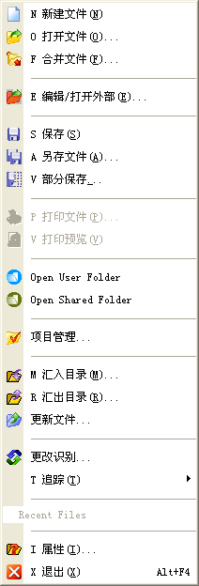
图1-10 “文件”菜单 图1-11 文件管理工具栏
文件管理功能除了提供文件的建立、打开、保存和打印等常规功能外，还提供了文件合并、格式转化等功能，以及项目管理、文件对比和文件追踪功能，以便于用户管理和掌握设计工作。下面对这些功能进行介绍。

1.4.1 文件合并
合并文件指的是在一个已打开文件的基础上，打开另一个文件，将其中的图形插入当前图中，将两个文件中的图形对象进行合并，并一起显示在图形窗口中。

实例1-1：合并文件
主要步骤：
(1) 选择菜单栏中的“文件”|“打开文件”命令，从配套光盘打开实例文件“文件合并1.MCX”。
(2) 选择“文件”|“合并文件”命令，在打开的文件选择对话框中选择文件“文件合并2.MCX”，系统将在Ribbon工具栏中显示文件合并工具栏，如图1-12所示。直接单击按钮确定即可。系统将自动完成两个图形的叠加。
图1-12 文件合并工具栏
(3) 选择“文件”|“合并文件”命令，再次选择文件“文件合并2.MCX”。在文件合并工具栏中的按钮后输入120，系统将“文件合并2.MCX”中的图形对象旋转120°进行合并。
(4) 按照步骤(3)的方法，将“文件合并2.MCX”中的图形对象旋转240°后进行合并，最终得到需要的图形。整个过程如图1-13所示。
图1-13 文件合并过程
提示：
两个文件进行合并时，默认按照坐标系进行叠加，即保证两个文件的坐标系相互重合。因此，有时为了达到所需的合并效果，需要提前对图形对象进行如平移等操作，或者通过按钮，指定插入图形的坐标原点在当前图形中的位置。

1.4.2 文件转换及更新
目前的CAD/CAM软件种类繁多，每种软件的文件格式又各不相同，Mastercam可以识别一些应用较为广泛的CAD/CAM文件格式以及老版本的Mastercam格式，并且能够方便地将.MCX文件与它们进行相互转换。
选择“文件”|“汇入目录”或者“文件”|“汇出目录”命令，打开如图1-14所示的“汇入文件夹”或Export folder(汇出文件夹)对话框。“汇入文件夹”对话框用于将指定文件夹下指定格式的文件转换成.MCX文件。Export folder对话框用于将指定文件夹下的.MCX文件转换成被选格式的文件。Mastercam可以相互转换多种不同格式的文件。设置完成后，单击按钮完成转换操作。
选择“文件”|“更新文件”命令，打开如图1-15所示的“更新文件”对话框，利用该对话框可以将X5版本之前的Mastercam文件转换成X5版本。
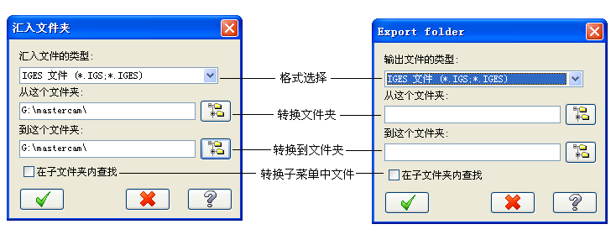
图1-14 “汇入文件夹”/Export folder(汇出文件夹)对话框
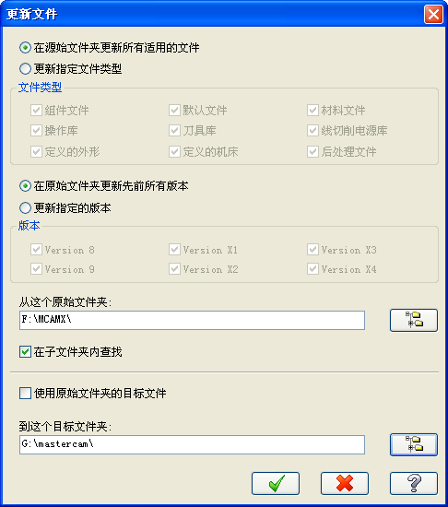
图1-15 “更新文件”对话框

1.4.3 文件对比和文件追踪
文件对比功能可以用于比较当前设计与原有类似设计之间的区别。比较后，系统会自动列出两者之间的不同以及受到影响的操作。用户可以很方便地利用这一功能，在原有设计的基础上生成当前设计的刀具路径，以缩短设计时间。
文件追踪功能用于根据用户设置的条件，寻找相同设计的不同版本。系统提供了“检查目前文件”和“检查所有已追踪文件”两种操作。同时可利用“追踪选项”命令对追踪文件进行管理。
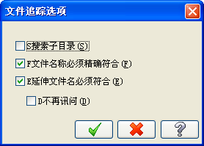
图1-16 “文件追踪选项”对话框
打开设计文件，选择“文件”|“追踪”|“检查目前文件”命令，打开如图1-16所示的“文件追踪选项”对话框。设置完成后，单击按钮，系统会自动给出查找结果。

1.4.4 项目管理
选择“文件”|“项目管理”命令，打开如图1-17所示的“工程文件管理”对话框。通过选择保存项目的文件夹，项目中的.MCX文件将保存在该文件夹下，同时还可以设置该文件夹允许保存的其他文件类型。
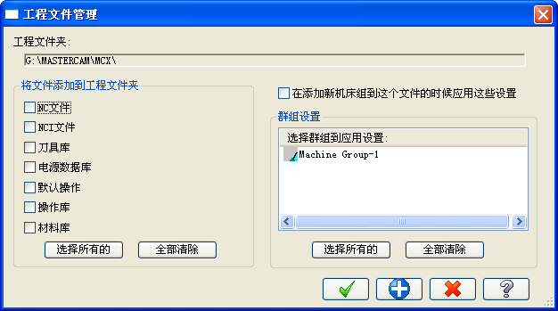
图1-17 “工程文件管理”对话框
提示：
在“工程文件管理”对话框中，不选择任何允许保存的文件类型，并且不选中“在添加新机床组到这个文件的时候应用这些设置”复选框(如图1-17所示)，将关闭项目管理功能。

1.5 系 统 配 置
系统配置功能的内容很多，通常情况下采用系统的默认设置，也可通过选择“设置”|“系统配置”命令，在打开的如图1-18所示的“系统配置”对话框中，通过选择左侧列表中的23个选项来对系统环境的各种参数进行设置。本节主要介绍其中的7个选项，其他选项的设置将在后面相应的章节中进行介绍。
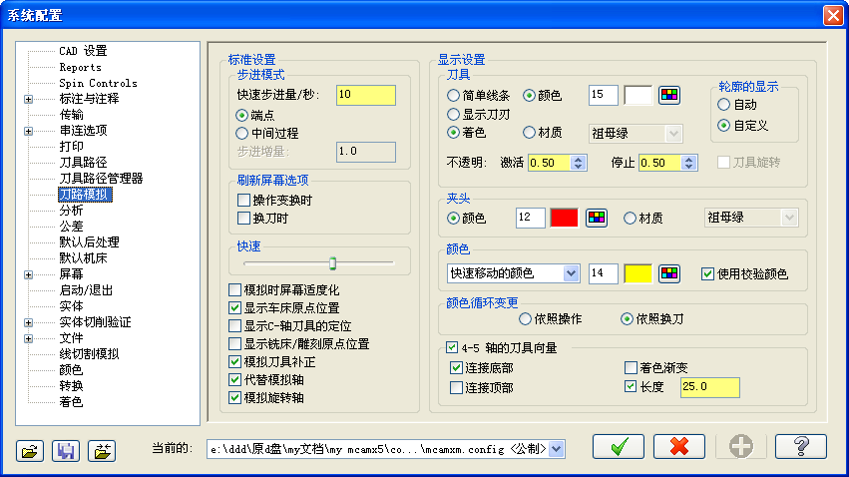
图1-18 “系统配置”对话框

1.5.1 CAD设置
选择“系统配置”对话框左侧列表框中的“CAD 设置”选项，可进行与绘图有关的设置，如图1-19所示。
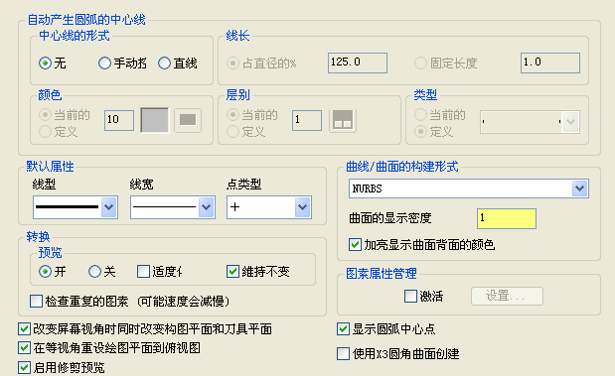
图1-19 CAD设置
其中各主要选项的含义如下。
- “自动产生圆弧的中心线”：自动绘制圆弧的中心线，可设置中心线的各种属性，如中心线的形式、线长、颜色和所属图层等。
- “默认属性”：图素的默认线型、线宽和点类型。
- “图素属性管理”：图素属性管理器，选中“激活”复选框后，激活该功能，单击“设置”按钮，打开如图1-20所示的“图素属性管理”对话框。在该对话框中，可以指定各种图素所在的图层、颜色、类型和宽度4个属性，这样在绘制时就不需要再另行设置和调整了。
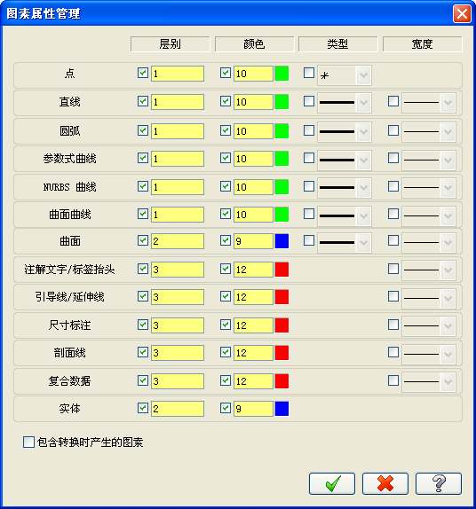
图1-20 “图素属性管理”对话框
提示：
用户一般应在设计前按习惯或要求设置好“图素属性管理”对话框，这是一个很好的设计习惯，可使后续的图层管理和规划等工作变得简单明了。

1.5.2 颜色设置
选择“系统配置”对话框左侧列表框中的“颜色”选项，可进行与颜色相关的设置，如图1-21所示。
大部分的参数可以采用默认设置，也可根据喜好进行修改，如在列表框中选择“工作区背景颜色”选项，可对图形窗口的背景颜色进行更改。
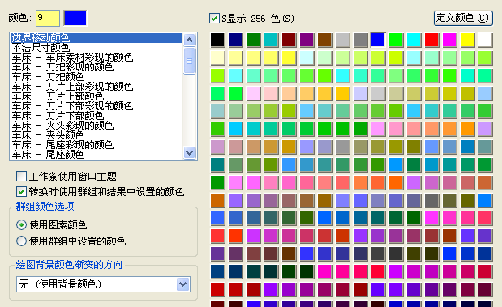
图1-21 颜色设置

1.5.3 文件管理设置
选择“系统配置”对话框左侧列表框中的“文件”选项，即可设置Mastercam中各种与文件相关的默认管理参数，如图1-22所示。其中，在“文件用法”列表框中可以选择系统启动后相关的默认文件。“数据路径”列表框中存放了各种相关文件的默认路径。
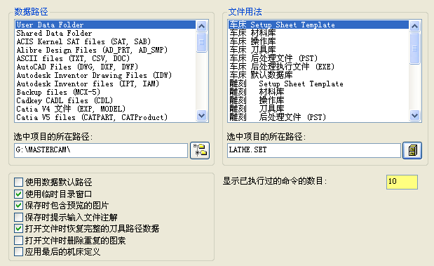
图1-22 文件管理设置
在“系统配置”对话框左侧列表框中单击“文件”选项左侧的小加号，系统将展开文件管理设置功能的“自动保存/备份”子选项，该选项可用于设置自动存盘和备份功能，如图1-23所示。
启用文件备份功能后，如文件名为Test，设定备份版本初始号为100，分界符为@，增量为1，则备份的文件名称依次为Test@100、Test@101、Test@102，等等。
提示：
建议用户开启自动存盘功能，定期自动保存设计工作，以防止因为突发事故而造成的不必要损失。
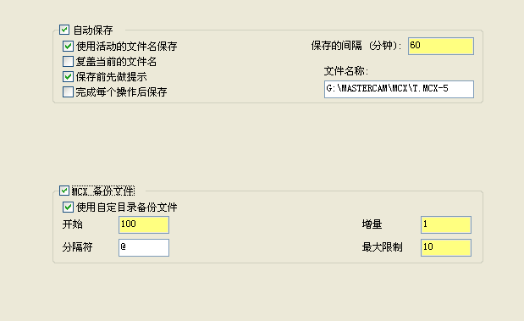
图1-23 设置自动存盘和备份功能

1.5.4 打印设置
选择“系统配置”对话框左侧列表框中的“打印”选项，可进行打印设置，如图1-24所示。
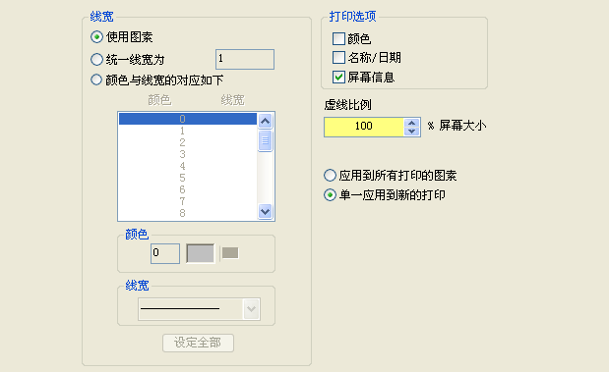
图1-24 打印设置
其中主要包括以下两个主要选项。
- “线宽”：线宽设置，可以使用图素线宽、统一线宽和按颜色区分线宽。
- “打印选项”：打印效果设置，可以选择彩色打印和打印文件名/日期等功能。

1.5.5 屏幕显示设置
选择“系统配置”对话框左侧列表框中的“屏幕”选项，可以对软件界面中不同区域的屏幕显示进行设置，如图1-25所示。一般采用默认设置即可。
在“系统配置”对话框左侧列表框中单击“屏幕”项左侧的小加号，系统还会在“屏幕”项下展开两个子选项——“网格”和“视角面板”。“网格”选项可用于设置栅格，如图1-26所示。按照图1-26设置后，可以在图形窗口中看到如图1-27所示的栅格设置效果。
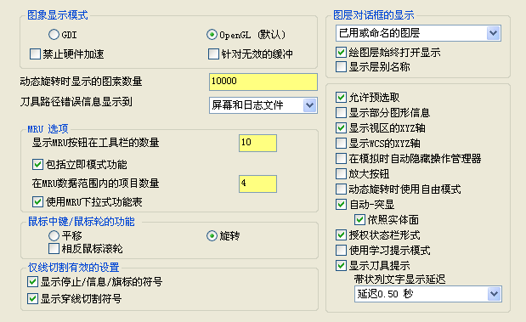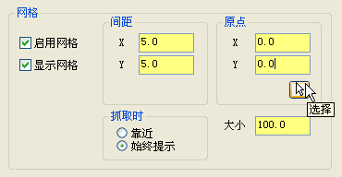
图1-25 屏幕显示设置 图1-26 栅格设置
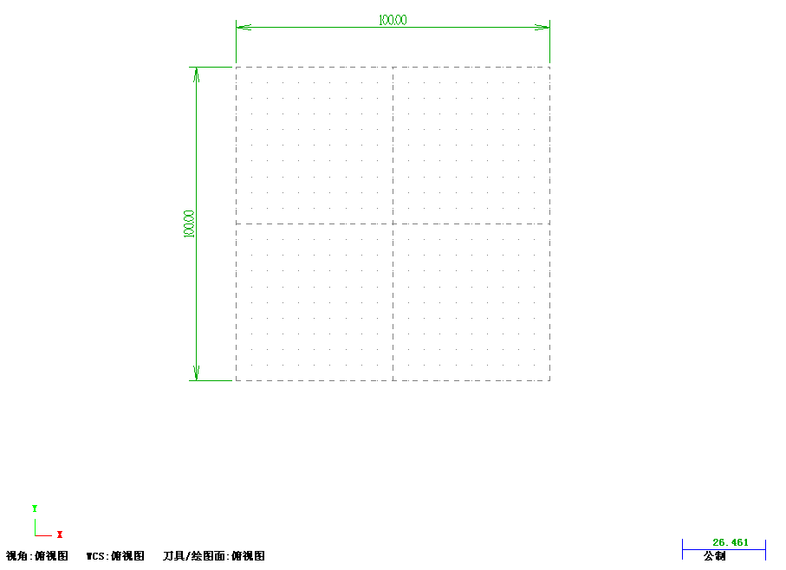
图1-27 栅格设置效果
提示：
栅格捕捉方式分为以下两种：“靠近”，只有当鼠标指针移动到靠近栅格点一定距离之内才进行捕捉；“始终提示”，鼠标指针只能在栅格点上移动。

1.5.6 渲染设置
选择“系统配置”对话框左侧列表框中的“着色”选项，可对曲面和实体着色效果进行设置，如图1-28所示。
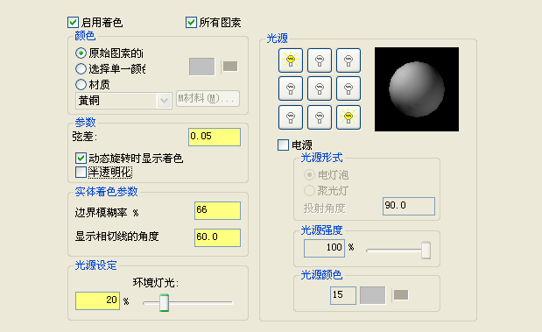
图1-28 着色设置
其中各主要选项的功能如下。
- “启用着色”：激活渲染功能。
- “所有图素”：对所有的曲面和实体进行渲染，否则需单独选择曲面和实体进行渲染。
- “颜色”：对图素的显示颜色进行设置。“原始图素的颜色”，使用图素本身的颜色；“选择单一颜色”，指定显示颜色；“材质”，为图素选择材料，按材料颜色显示。
- “光源设定”：设置环境光强。
- “光源”：灯光设置，一共有9盏灯可供用户选择。用户还可对“光源形式”、“光源强度”和“光源颜色”进行设置。

1.5.7 公差设置
选择“系统配置”对话框左侧列表框中的“公差”选项，可进行公差设置，如图1-29所示。
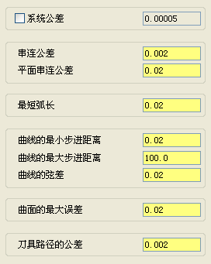
图1-29 公差设置
其中各主要选项的功能如下。
- “系统公差”：决定两个图素之间的最小距离。当图素之间的距离小于这一数值时，系统会认为它们是重合的。公差值越小，系统运行的速度越慢。
- “串连公差”：当两个图素之间的距离小于这一数值时，才能进行串连操作。
- “平面串连公差”：平面串连公差值。
- “最短弧长”：能够创建的最小弧长。
- “曲线的最小步进距离”：步长越小，曲线越光滑。该距离是曲线加工路径中系统在曲线上移动的最小步长。
- “曲线的最大步进距离”：该距离是曲线加工路径中系统在曲线上移动的最大步长。
- “曲线的弦差”：弦差越小，曲线越光滑。
- “曲面的最大误差”：曲线创建曲面时的最大误差。
- “刀具路径的公差”：刀具路径公差值。

1.6 基本概念和操作
在使用软件之前应明确一些基本的概念和操作，它们是实现设计的基础。这些内容贯穿于全书，且使用频繁。本节将介绍图素、图层设计、坐标系选择、图形对象观察和对象分析5种常用的基本操作。

1.6.1 图素
所谓图素，指的是构成图形最基本的要素，如点、直线、圆弧、曲线和曲面等。

1. 图素属性
图素一般具有颜色、所属图层、线型和线宽4种属性，另外，点还有点型属性。图素属性有多种设置方法，可以通过状态栏(如图1-9所示)、CAD设置(如图1-19所示)和“图素属性管理”对话框(如图1-20所示)进行设置。
状态栏可以用来观察和修改任一图素；CAD设置用于设置系统默认的图素属性；“图素属性管理”对话框主要用在规划设计中，事先为各种不同的图素设置好相应的属性，方便设计。
本书的所有实例均按图1-20的方式设置好实体属性，即将二维图形和曲线设置在1号图层，颜色为绿色；曲面和实体在2号图层，颜色为蓝色；尺寸标注等在3号图层，颜色为红色。
下面举例说明如何利用状态栏修改图素属性。

实例1-2：图素属性修改
主要步骤：
(1) 选择“文件”|“打开文件”命令，从随书配套光盘打开如图1-30所示的“图素属性.MCX”文件。其中各种图素均为默认的黑色细实线。
(2) 在状态栏“属性”按钮处，右击鼠标，出现“选择要改变属性的图素”，提示用户选择需要修改属性的图素。也可先选择图素，再右击鼠标。
(3) 利用鼠标选中构成正上方的扇形图案的4个图素，按Enter键。
(4) 系统打开如图1-31所示的“属性”对话框。只需选中需要修改的属性，并设置其值即可。修改方式如图1-31所示，将其改为点划线，并加粗，颜色为红色。
(5) 确认后，图形对象如图1-30所示。
提示：
如果在状态栏“属性”按钮处单击，将打开与图1-31类似的对话框，但选项之前没有复选框，此时修改的属性是系统默认的图素属性，对已经绘制的图素的属性没有影响。
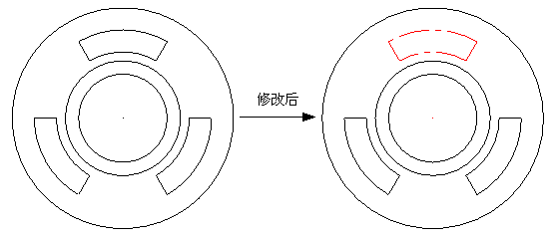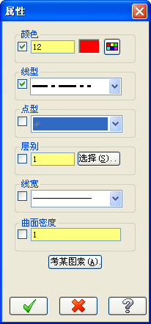
图1-30 图素属性修改实例 图1-31 “属性”对话框

2. 图素选择
在对图素进行操作前，需要先选择对象。Mastercam X5提供了多种图素的选择方法，主要通过如图1-7所示的图素选择栏进行操作。被选中的图素颜色将会发生变化。
用户可以通过单击图素选择栏的“全部”或“单一”按钮，在打开的如图1-32所示的条件选择对话框中，设置图素的一些属性来选择符合条件的图素。单击“全部”按钮，系统将会自动选出所有符合条件的图素；单击“单一”按钮，则由用户自行利用鼠标进行选择，但仅能选择符合设定条件的图素。
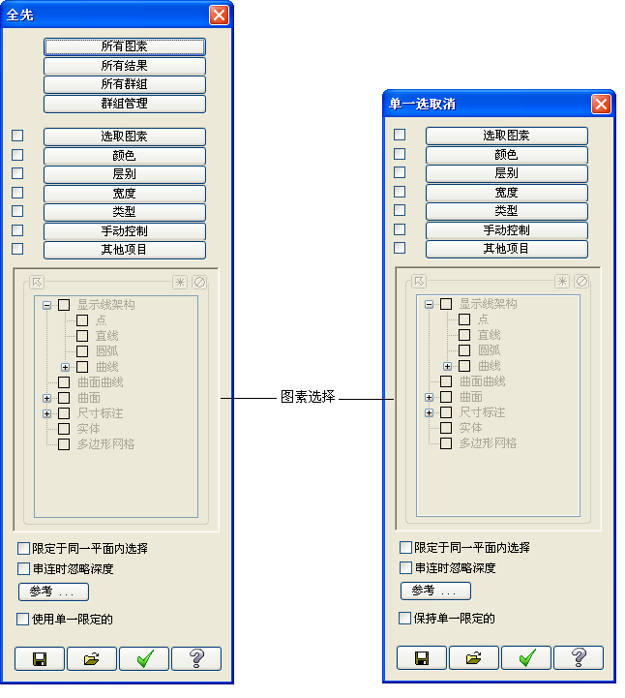
图1-32 条件选择对话框
用户还可以利用鼠标进行选择，即利用鼠标在图形窗口中选择需要的图素，这也是最常用的选择方式。单击图素选择栏“视窗内”后的下拉按钮，弹出如图1-33所示的下拉列表。单击中的下拉按钮，弹出如图1-34所示的下拉列表，用户可以在其中选择鼠标选择的方式。
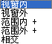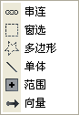
图1-33 窗口选择列表 图1-34 鼠标选择方式列表
Mastercam提供了6种鼠标选择方式，下面分别进行介绍。
(1) “窗选”——窗口选择
利用鼠标拖动绘制出一个矩形选择框，并配合窗口选择列表中的5种方式进行图素选择。选择效果如图1-35所示。
(2) “多边形”多边形选择
利用鼠标绘制一个任意的多边形选择框，同样配合窗口选择列表中的5种方式，效果和窗口选择一样。多边形选择框如图1-36所示，在图形窗口中用鼠标单击选择需要的点作为所需多边形的顶点，选择完成后，单击确定，系统会自动形成一个封闭的多边形对图素按要求进行选择。
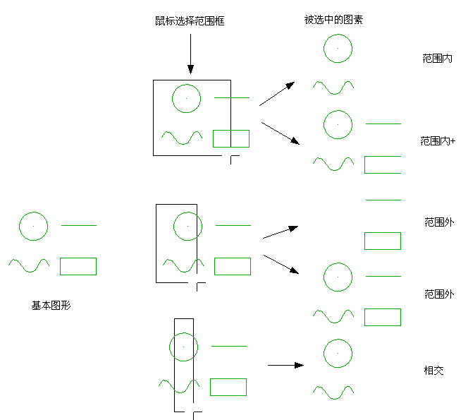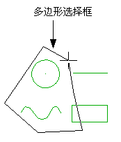
图1-35 窗口选择效果示意图 图1-36 多边形选择框

(3) “单体”——单一选择
利用鼠标直接单击需要选择的图素。此时窗口选择方式的设置将无效。
(4) “串连”——串连选择
利用鼠标一次性选择一组连接在一起的图素，可以对其进行统一的操作。此时窗口选择方式的设置也将无效。
(5) “范围”——区域选择
利用鼠标通过单击选择封闭区域内的点来选择图素，选择效果如图1-37所示。图中的十字代表鼠标选择点的位置。
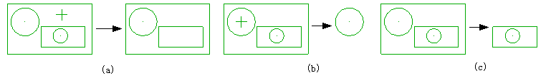
图1-37 区域选择效果示意图
(6) “向量”——相交选择
利用鼠标绘制出直线，所有被直线穿过的图素均被选中，选择效果如图1-38所示。
提示：
在对鼠标选择方式列表进行选择时，系统会出现一个光标，提示用户通过右击鼠标进行选择。利用鼠标右键选择后，将在以后的选择中一直保持用户选择的方式，直到再次修改选择方式；利用鼠标左键也可进行选择，但只对下一次选择起作用，完成后将自动恢复系统默认的选择方式。
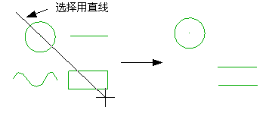
图1-38 相交选择效果示意图
在图素选择栏中，Mastercam还提供了三维实体选择功能，如图1-39所示。
当用户选择的图素出现重合时，可以单击按钮来进行验证。此时，在选择图素时，系统会打开如图1-40所示的验证操作框，用户可以通过和按钮来循环查找选择需要的图素。

图1-39 三维实体选择功能 图1-40 验证操作框

1.6.2 图素串连
串连是一种图素连续选择的方法，在曲面和实体造型以及刀具路径的操作过程中都会使用到。串连分为开放式和封闭式两种类型，起点和终点重合的称为封闭式串连。
串连中首先需要考虑的是串连的起点位置和串连的方向。串连的起点位于靠近鼠标选择点最近的端点，而串连方向则为从该端点指向另一个端点的方向。
在需要进行串连操作时，往往会打开“串连选项”对话框，如图1-41所示。其中的选项在后续的实际应用中再分别详细叙述。
Mastercam X5提供了一种新的串连选择方式——特征串连。利用该功能可以自动地将图素与用户选择的图素进行特征匹配，满足匹配条件的图素将被串连。在“串连选项”对话框中单击按钮，系统将打开如图1-42所示的“串连特性”对话框。用户可以利用这一对话框指定匹配条件。

1.6.3 图层管理
图层管理功能能够帮助用户高效、快速地组织和管理设计过程中的各种工作，该功能在各种CAD/CAM软件中都得到了广泛的应用。
随着设计工作的不断深入，图纸中的各种图素则越来越多，如轮廓线、尺寸线以及各种辅助线和文字相互交错，特别是大型的设计图纸中，这一现象更加严重，用户设计和管理起来都十分麻烦。因此，便产生了图层技术。用户可以将相同类型的图素绘制在同一张透明的图纸上，最后将包含不同图素的图纸叠加在一起便形成了完整的设计图纸。当在其中一张上绘制图素时，可以将其他无关的图纸隐藏，以方便操作。图层的原理示意图如图1-43所示。
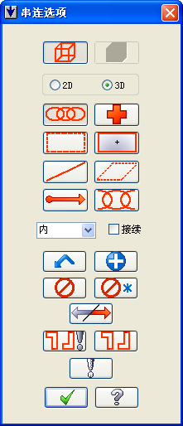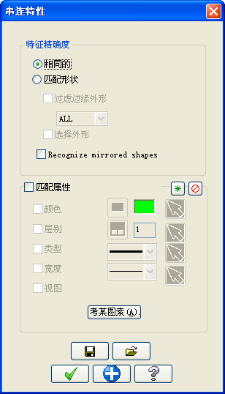
图1-41 “串连选项”对话框 图1-42 “串连特性”对话框
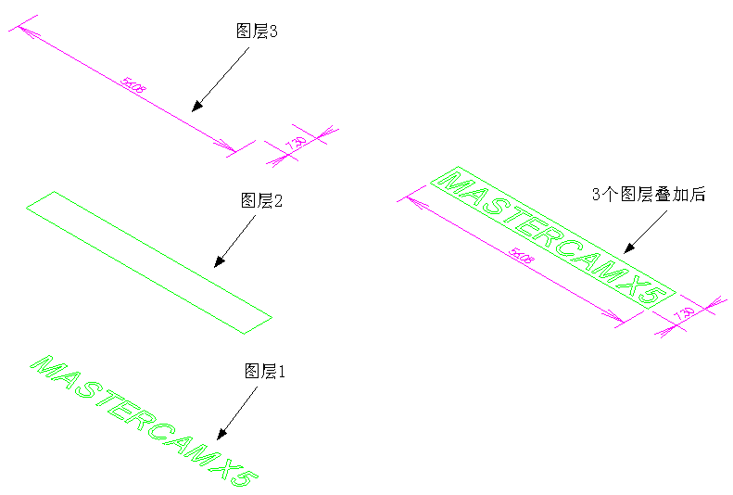
图1-43 图层原理示意
Mastercam的图层管理操作是非常简单易学的，下面以实例1-3来进行说明。

实例1-3：图层管理
主要步骤：
(1) 选择“文件”|“打开文件”命令，从配套光盘打开如图1-44所示的“图层管理.MCX”文件。
(2) 在状态栏中“层别”处单击，打开如图1-45所示的“层别管理”对话框。
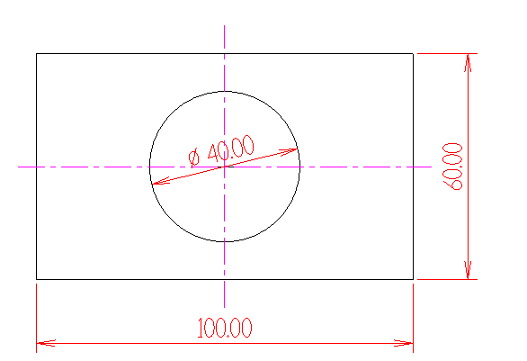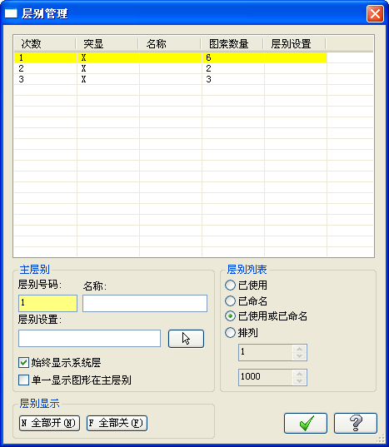
图1-44 图层管理实例 图1-45 “层别管理”对话框
(3) 单击第2层和第3层“突显”处，取消，图形对象将显示如图1-46所示。第2层和第3层的图素均被隐藏起来了。
(4) 恢复显示第2层和第3层的图素。在“层别”处右击，系统提示用户选择需要改变图层的图素。选中所有的中心线，确定后，系统打开如图1-47所示的“改变层别”对话框。
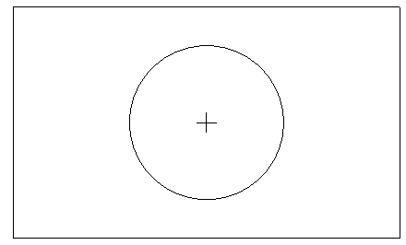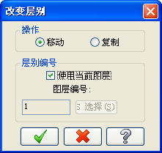
图1-46 隐藏图层图素 图1-47 “改变层别”对话框
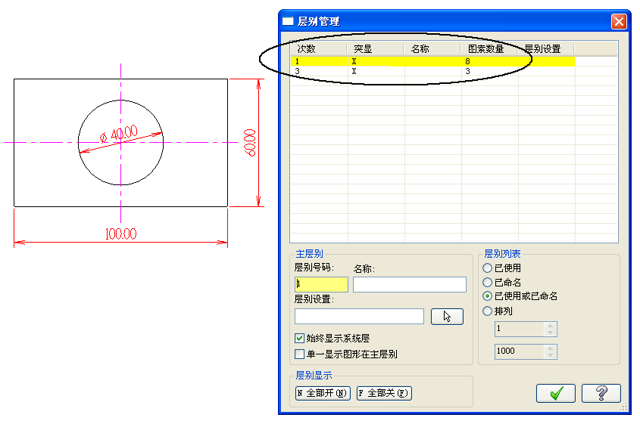
图1-48 修改后只显示第1层
(5) 按如图1-48所示，将所有的中心线改为第1层后，图形并未变化。再次按步骤(2)的方法打开“层别管理”对话框，从中可以看出原有的第2层因为没有图素已经不存在了，并且第1层中图素的数量增加了两个。

1.6.4 坐标系选择
描述一个物体在空间中的位置，首先必须建立一套完整的参考坐标系，在Mastercam中，这样的参考坐标系被称为工作坐标系(WCS)。它是一个标准的笛卡尔空间坐标系。
建立工作坐标系后，用户即可方便地通过如图1-49所示的工具栏指定视图平面。单击按钮旁的箭头，将弹出如图1-50所示的下拉列表。
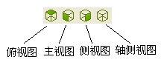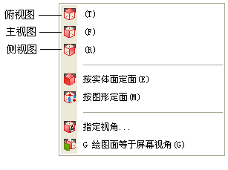
图1-49 视图平面工具栏 图1-50 构图平面下拉列表
提示：
视图平面是用户当前观察图形对象的平面，构图平面是用户当前绘制图素所处的平面，有时二者并不重合，设计时需加以注意，时刻通过观察图形窗口中的坐标系显示和说明来了解当前的构图平面。

1.6.5 图形对象观察
在设计过程中，往往需要对当前图形对象中的某一部分进行放大或缩小等操作，这一工作可以通过选择“视图”菜单下的相应命令实现，如图1-51所示，也可通过工具栏中的相应按钮来实现，如图1-52所示。
“视图”菜单中的主要命令及其功能分别如下。
- “多重视角”：该命令含有4个子命令，如图1-53所示，用户可以通过选择不同的视角组合，让它们同时出现在视图窗口中，即将视图窗口进行分割。用户可以选择其中的任一个窗口进行操作。注意这4个视图窗口的构图平面是一致的。
- “适度化”：将所有图形对象满屏显示。
- “平移”：选择该命令后，按住鼠标左键，并拖动鼠标，可平移整个视窗。
- “视窗放大”：利用鼠标通过绘制矩形观察窗口的两个端点，选择观察窗口，系统会将窗口内的图形对象满屏显示。
- “目标放大”：利用鼠标选择一个矩形观察窗口的中心，并拖动鼠标选择观察窗口的大小，系统会将窗口内的图形对象满屏显示。
- “缩小”：将当前视图加入视图队列并保存；如果在视图队列中没有视图，则将图形对象显示缩小至当前的1/2。系统会把用户所使用的视图按先后进行存储，形成视图队列。
- “缩小0.8倍”：将图形对象显示缩小至当前的0.8倍。
- “动态缩放”：可利用鼠标在图形窗口中选择一个中心，通过上下拖动鼠标来放大或缩小图形对象的显示。
- “指定缩放”：按用户选择的图素调整视图。
图形对象观察工具栏中的主要选项如下。
- ：动态显示，可利用鼠标在图形窗口中选择一个中心，通过拖动鼠标来使图形对象绕该点进行旋转，调整视图。
- ：选择前一个视图平面进行观察。
- ：选择标准的视图平面，如主视图、侧视图以及俯视图等。
提示：
还可以利用鼠标和键盘来调整对图形对象的观察。如两键加滚轮的鼠标，可以通过滚动滚轮来实现图形对象的放大和缩小，按住滚轮拖动鼠标可以实现图形对象的转动。利用键盘的方向键，可以上下左右移动图形窗口。
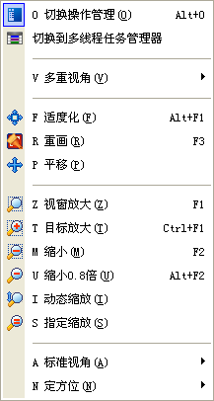
图1-51 “视图”菜单 图1-52 图形对象观察工具栏
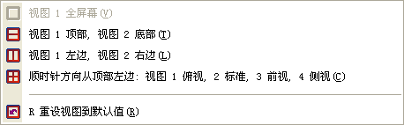
图1-53 “多重视角”命令的子命令

1.6.6 对象分析
分析功能主要用于对图素的各种相关信息进行分析，得出分析报告，以便帮助用户进行设计。选择“分析”主菜单项，弹出如图1-54所示的下拉菜单。

1. 图素属性分析
选择“分析”|“图素属性”命令，系统将提示用户选择需要进行分析的图素。选择并确定后，根据选择图素的不同，系统会自动对图素进行区别与分析，然后给出属性报告。如图1-55所示的是直线和圆弧的属性分析报告对话框。用户还可以利用对话框中的一些按钮来修改图素，这些按钮的具体含义在后面相关章节中介绍。
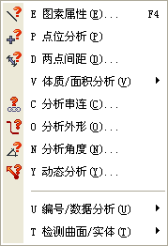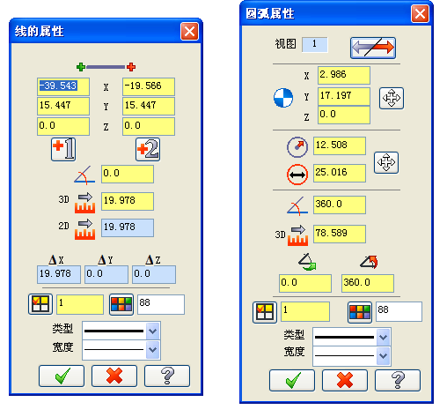
图1-54 “分析”菜单 图1-55 直线和圆弧的属性分析报告对话框

2. 位置分析
选择“分析”|“点位分析”命令，系统将提示用户利用鼠标在图形窗口选择需要分析的点。选择并确定后，系统将打开如图1-56所示的“位置分析”对话框，指出选择点的坐标值。此命令对未知点的坐标测量非常有效。

3. 距离分析
选择“分析”|“两点间距”命令，系统将提示用户在图形窗口中选择两个点，选择并确定后，系统自动分析两点的坐标，以及两点之间的2D和3D距离，打开如图1-57所示的“距离分析”对话框。
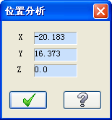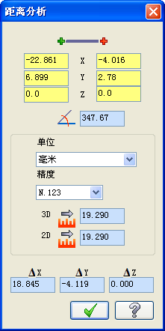
图1-56 “位置分析”对话框 图1-57 “距离分析”对话框

4. 面积/体积分析
面积/体积分析包括3个分析命令，分别针对二维图形面积、曲面面积和三维实体体积。
选择“分析”|“体质/面积分析”|“平面面积”命令，系统将提示用户选择需要分析的区域。选择并确定后，系统打开如图1-58所示的“分析2D平面面积”对话框，指出了图形的面积、周长、重心位置等信息。单击按钮，可以将报告信息进行保存。
选择“分析”|“体质/面积分析”|“曲面表面积”命令，系统将提示用户选择需要分析的曲面。选择并确定后，系统打开如图1-59所示的“分析曲面面积”对话框，其中只有面积和弦差两个选项。
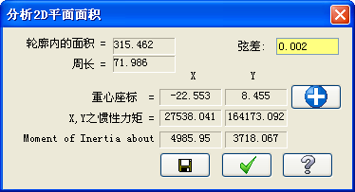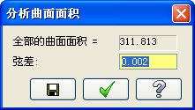
图1-58 “分析2D平面面积”对话框 图1-59 “分析曲面面积”对话框
选择“分析”|“体质/面积分析”|“分析实体属性”命令，系统将提示用户选择需要分析的三维实体。选择并确定后，系统打开如图1-60所示的“分析实体属性”对话框。其中，在“密度”文本框中，可以输入实体的密度，系统将自动计算出实体质量，并在“质量”文本框中显示出来。

5. 串连分析
选择“分析”|“分析串连”命令，系统将提示用户选择需要分析的串连图素。选择并确定后，系统将打开如图1-61所示的“串连图素的分析”对话框。设置完成后，打开如图1-62所示的串连图素分析报告对话框。

6. 外形分析
选择“分析”|“分析外形”命令，系统将提示用户选择需要分析的串连图素。选择并确定后，打开如图1-63所示的“分析串连图素”对话框。设置完成后，给出如图1-64所示的外形分析报告。
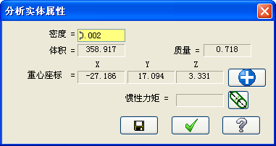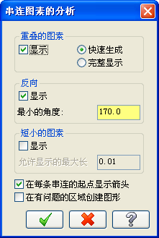
图1-60 “分析实体属性”对话框 图1-61 “串连图素的分析”对话框
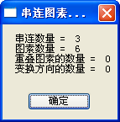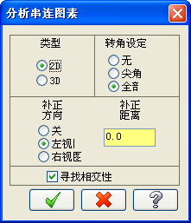
图1-62 串连图素分析报告对话框 图1-63 “分析串连图素”对话框
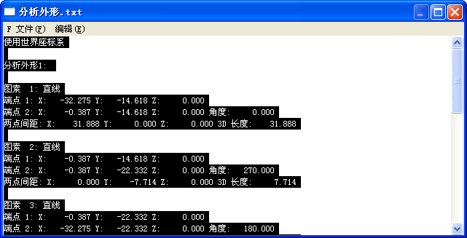
图1-64 外形分析报告

7. 角度分析
选择“分析”|“分析角度”命令，打开如图1-65所示的“角度分析”对话框，同时，用户利用鼠标光标在图形区域进行操作，选择两条线段或者三点后，系统即在对话框中给出夹角大小及其补角值。
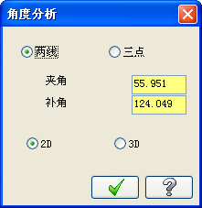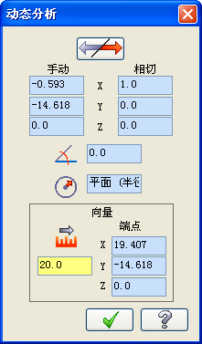
图1-65 “角度分析”对话框 图1-66 “动态分析”对话框

8. 动态分析
选择“分析”|“动态分析”命令，系统将提示用户选择需要分析的图素，选择并确定后，打开如图1-66所示的“动态分析”对话框，用户可以在图素上移动鼠标光标，分析对话框中的显示信息也将会随着光标所在点的不同而发生变化。

9. 顺序/编号分析
选择“分析”|“编号/数据分析”|“图素编号”命令，打开如图1-67所示的“分析图素编号”对话框，系统能够自动分析某一步骤所绘制的几何图形的参数，并给出结果。
选择“分析”|“编号/数据分析”|“图素数据”命令，系统自动分析用户选择的几何图形的创建顺序及创建时间，分析结果如图1-68所示。
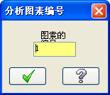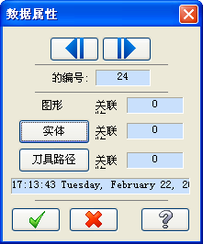
图1-67 “分析图素编号”对话框 图1-68 “数据属性”对话框

10. 曲面/实体分析
选择“分析”|“检测曲面/实体”|“检测曲面”或者“检测实体”命令，将打开曲面和实体分析功能。该功能能够快速分析曲面和实体，并给出曲面和实体是否存在错误的提示。

1.6.7 屏幕环境设置
屏幕环境设置主要通过“屏幕”菜单下的各种命令来实现，如图1-69所示。

1. 显示效果功能
在“屏幕”菜单中，有以下3项命令与显示相关。
- “清除颜色”：在对图素进行某些操作后，系统会自动创建“组”和“结果”两个组群，并根据组群设置显示颜色。选择“屏幕”|“清除颜色”命令或单击按钮可清除图素上的颜色，恢复其本身的颜色，并将其从组群中删除。
- “图形着色设置”：选择“屏幕”|“图形着色设置”命令或单击按钮，将打开“着色设置”对话框，在该对话框中可激活着色效果以及进行参数设置。
- “切换自动突显”：选择“屏幕”|“切换自动突显”命令，高亮功能将被取消或者开启。

2. 屏幕统计
选择“屏幕”|“屏幕统计”命令或者单击按钮，系统将自动统计图形窗口中每种类型的图素，如直线、圆弧、尺寸线、注释等的数量，并将统计数据显示在如图1-70所示的“当前”对话框中。
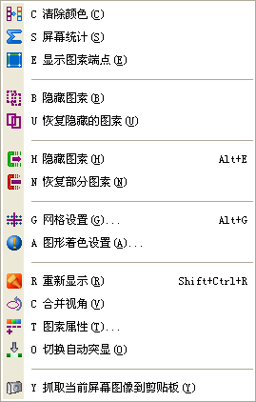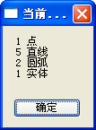
图1-69 “屏幕”菜单 图1-70 屏幕统计结果

3. 图素隐藏和恢复
图素隐藏指的是将部分图素从屏幕中暂时移除，不显示它，这使得图形窗口更加简洁，便于用户操作。
通过选择“屏幕”|“隐藏图素(B)”命令和“屏幕”|“隐藏图素(H)”命令，都可以实现图素隐藏。这两个操作的不同之处在于，前者将被选中的图素隐藏，后者将没有被选中的图素隐藏。
选择“屏幕”|“恢复隐藏的图素”命令和“屏幕”|“恢复部分图素”命令，将恢复显示暂时被隐藏的图素。

4. 网格设置
网格点又称为栅格点，系统会自动捕捉这些网格点。网格是一种辅助绘图手段。
选择“屏幕”|“网格设置”命令，打开如图1-71所示的“网格参数”对话框，在其中可以进行相关参数的设置。

5. 刷新显示列表
选择“屏幕”|“重新显示”命令，系统将更新当前图形窗口中的显示列表，这有助于提高显示的速度和性能。

6. 视图合并
选择“屏幕”|“合并视角”命令，系统将把一组平行的视图合并成一个视图。该功能在进行文件转换时特别有用，它可以减少视图的数量，使用户的操作变得更加简单。

7. 几何属性设定
选择“屏幕”|“图素属性”命令，打开如图1-72所示的“属性”对话框。在该对话框中可以对颜色、线型和线宽等几何属性进行设置。
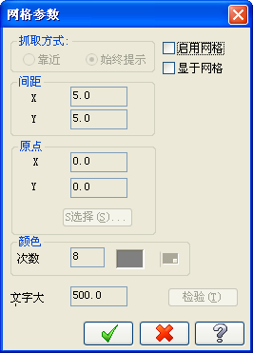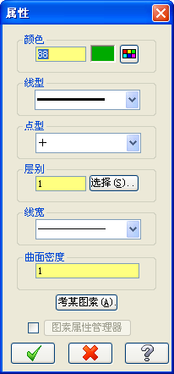
图1-71 “网格参数”对话框 图1-72 图素的几何属性设置对话框

8. 屏幕截图
选择“屏幕”|“抓取当前屏幕图像到剪贴板”命令，系统将把当前图形窗口中用户选中的部分内容以位图的形式复制到系统剪贴板。

1.7 习 题
一、填空题
(1) 指出以下文件名的后缀：设计模块文件为 ，CAM模块的刀具路径文件为 ，NC代码文件为 。
(2) 串连中首先需要考虑的是串连的 和 。
(3) 栅格捕捉方式分为两种，分别是 和 。
二、简答题
(1) Mastercam X5的工作界面由哪些主要部分组成？
(2) 视图平面和构图平面有何不同？
(3) 修改图素属性时，在状态栏“属性”按钮处，单击鼠标左键和右键有何不同？
(4) 解释系统公差和串连公差的含义，以及如何进行设置。

